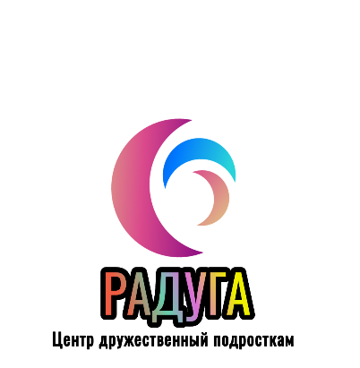
График работы:
Понедельник-пятница: 8.00-17.00
Обед 13.00-14.00.

В жизни каждого человека бывают ситуации,
когда не знаешь, к кому обратиться,
как найти выход из трудного положения.

МЫ ПОМОЖЕМ ТЕБЕ!
Консультирование молодежи бесплатно, анонимно и конфиденциально.
НАШ АДРЕС:
г. Крупки, ул. Черняховского 2
УЗ «Крупская ЦРБ»
Запись по телефону:
4-12-21
В центре постоянно работают:
- Психолог
- Педиатр
- Дерматовенеролог

Чтобы помочь тебе, мы привлекаем смежных специалистов для консультирования
Консультирование по вопросам:
- сохранения репродуктивного здоровья
- современной контрацепции
- профилактике зависимости
- кожно-венерологических заболеваний
- психологической помощи
- формирования здорового образа жизни
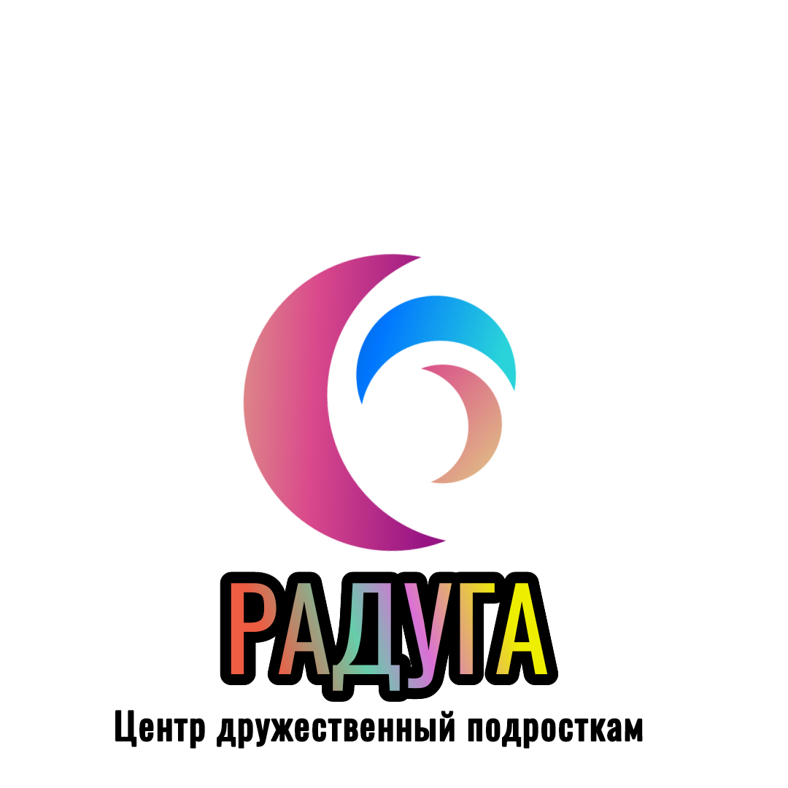



Правила здорового образа жизни

Спорт - это залог красоты и здоровья!
Движение = жизнь, активное движение = здоровый образ жизни. Важно подобрать такой вид спорта, который подойдет вам не только физически, но и душевно.

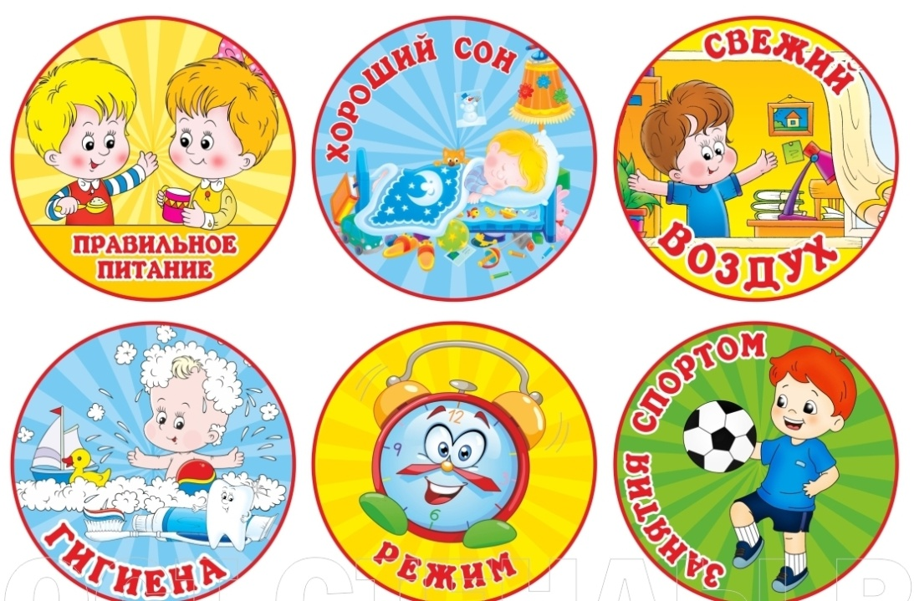

ПОМНИТЕ!
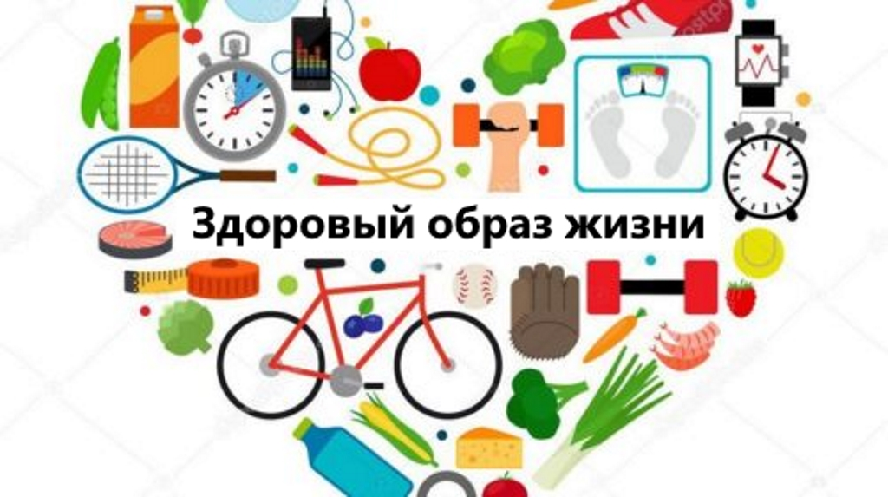
Формула здоровья = полезное питание + физическая активность + хорошее настроение

